Peter Ferenc
Rammelkam 2,
84036 Kumhausen Deutschland

QES Signature

Landgericht Landshut
Maximilianstr. 22
84028 Landshut

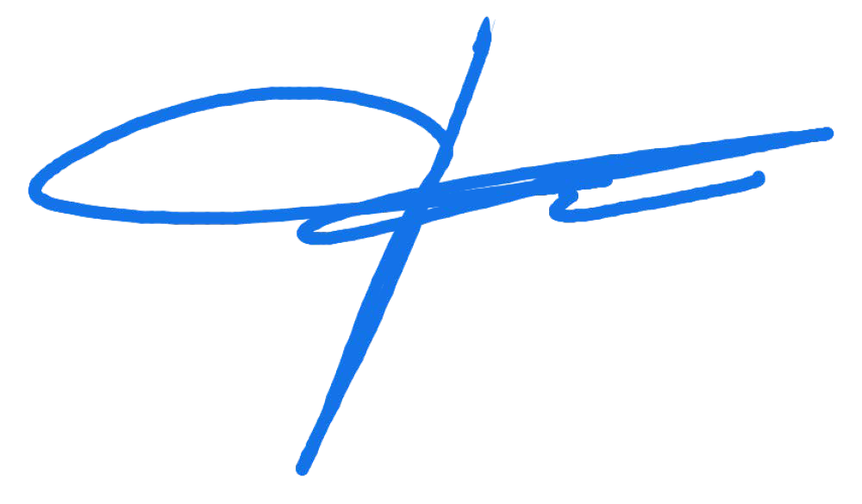

Dátum: 7.12.2024

Žiadosť o potvrdenie ochrany osobných údajov

Predmet: Žiadosť o potvrdenie ochrany osobných údajov, upozornenie a upovedomenie na zákonné povinnosti.
Vážený súd Landshut,
Týmto si Vás dovoľujem upozorniť na moju obavu ohľadom ochrany mojich citlivých osobných údajov, ktoré som poskytol v rámci súdneho konania. Rád by som zdôraznil, že
v súlade s platnou legislatívou, najmä podľa nariadenia GDPR (článok 5, článok 6 a článok 9), sú moje údaje chránené zákonom a nemôžu byť poskytnuté tretej strane bez môjho
informovaného súhlasu alebo bez relevantného právneho základu. Žiadam Vás preto o potvrdenie nasledovných skutočností:

- Že moje osobné údaje, vrátane bankových výpisov alebo iných citlivých dokumentov, nebudú poskytované protistrane alebo tretím stranám bez môjho výslovného
informovaného súhlasu.

- Že ak by z právneho hľadiska malo dôjsť k zdieľaniu mojich osobných údajov, budem o tom vopred informovaný s jasným vysvetlením dôvodov a poskytnutím právneho základu.

Upozornenie na zákonné povinnosti: Rád by som Vás upozornil, že akékoľvek neoprávnené spracovanie alebo poskytnutie mojich údajov by bolo v rozpore s platnými právnymi
predpismi, vrátane článkov 5 a 6 GDPR, ktoré stanovujú zásady zákonnosti, transparentnosti a proporcionality pri spracúvaní osobných údajov. V prípade porušenia týchto zásad by som bol nútený využiť svoje právo na ochranu pred neoprávneným spracovaním údajov, vrátane podania sťažnosti na príslušný dozorný orgán so všetkými dôsledkami.
Verím, že moje osobné údaje budú spracovávané s náležitou starostlivosťou a v súlade so všetkými zákonnými požiadavkami.


S úctou,

Kumhausen Dátum: 7.12.2024 Peter Ferenc ..................................

